附件1：
专业技术人员申报职称资格材料目录（高级）
姓名 |  |  | 单位 |  |  | 申报学科
性别 |  | 现有资格 |  | 申报资格 |  | 申报类型 （正常/破格）
序号 | 材 料 名 称 |  |  |  |  |  | 份数 |  | 备注
1 | 中小学教师专业技术资格申报表 |  |  |  |  |  | 2 |  | 不装订
2 | 简介表 |  |  |  |  |  | 2 |  | 不装订
3 | 课堂教学评价表 |  |  |  |  |  | 1 |  | 不装订
4 | 南通市义务教育阶段学校教师和校长交流考核登记表 |  |  |  |  |  | 1 |  | 装订成册
5 | 评审中级专业技术资格时的申报表 |  |  |  |  |  |  |  | 装订成册
6 | 近三年年度考核表 |  |  |  |  |  |  |  | 装订成册
7 | 民意测评、课堂教学满意度测评汇总表 |  |  |  |  |  | 1 |  | 装订成册
8 | 学历证书复印件（电子注册打印件） |  |  |  |  |  |  |  | 装订成册
9 | 中级职务任职资格证书和聘书复印件 |  |  |  |  |  |  |  | 装订成册
10 | 教师资格证书复印件 |  |  |  |  |  |  |  | 装订成册
11 | 获奖证书原件（补开的证明一律无效） |  |  |  |  |  |  |  | 装订成册
12 | 继续教育证书复印件（须主管部门、人事部门验印） |  |  |  |  |  |  |  | 装订成册
13 | 反映本人任职以来师德表现、教学业绩及继续教育、教科研等情况的工作总结 |  |  |  |  |  |  |  | 装订成册
14 | 反映教学实绩的材料（2017年下半年备课笔记或听课笔记、公开课或讲座证书原件和教案、讲稿等） |  |  |  |  |  |  |  | 装订成册
15 | 其他必要的证明材料（如工作量、教育工作年限等） |  |  |  |  |  |  |  | 装订成册
16 | 教科研材料（论文）申报表 |  |  |  |  |  | 2 |  | 不装订
17 | 教科研材料（论文）原件 |  |  |  |  |  |  |  | 单独装订成册

附件2：
南通市申报专业技术资格民意测评、课堂教学满意度测评汇总表

单位（盖章）： 申报人姓名：

申报专业技术资格名称： 测评时间：
民意测评汇总情况 |  |  |  |  | 课堂教学满意度测评情况
测评  人数 | 同意申报  （人） | 基本同意申报  （人） | 不同意申报（人） | 其它 | 班级数 | 学生数 | 满意度% | 其它
说明：1.此表由参加民意测评、课堂教学满意度测评的教师和学生，根据申报人的述职及实际工作情况，在相应栏填写相关数据；
2.单位汇总仍用此表，由召集人将汇总后的数字和情况填入相应栏目内，按要求与申报材料一起装订，民意测评情况与课堂教学满意度测评情况不得与申报人本人见面。
3.无本表，视同未测评或测评数据未达到申报要求，职称材料不予评审。
召集人签字： 年 月 日
附件3：
申报高级教师专业技术资格评审课堂教学评价表
教育局（公章）
学校 |  |  |  |  | 学科 |  |  |  | 年级 |  |  |  | 日期
课题 |  |  |  |  |  |  |  |  | 执教者
评 价  项 目 |  | 评 价 指 标 |  |  |  |  |  |  |  |  | 评 价  分 值 |  |  | 小计
 |  | A：10～8； B：7～5； C：4～0 |  |  |  |  |  |  |  |  |  |  |  | 小计
教 师  素 养  （30分） |  | 1．教态自然、大方
 |  | 2．语言流畅、简洁，板书工整美观、主次分明
 |  | 3．教学内容无科学性错误
教 学  理 念  （20分） |  | 4．坚持面向全体，符合认知规律
 |  | 5．有“自主、合作、探究”意识
教 学  过 程  （50分） |  | 6．结构严谨，过渡自然
 |  | 7．容量适中，重点突出
 |  | 8．难点突破
 |  | 9．教学方法灵活多样
 |  | 10．提问讲究角度和思维含量
合 计 得 分
特殊情况说明（得分低于60分或高于90分的，必填）
综合评价 | 等第 |  |  |  |  | 评分 |  |  |  | 评课组组长
备注 | 优秀A(100－85) 良好B（84－75） 合格C（74－60）不合格D（60以下））
评课组人数：____________ 评课组成员签名：__________ __________ __________

附件4：
2018年申报高级教师专业技术资格人员论文申报表
工作单位（盖章）： 申报学科:
姓名 |  |  |  | 性别 |  | 申报类型(正常/破格)
提交的本人任现职以来撰写的论文（论著）目录
篇目序号  （以发表时间为序） | 发表（获奖）  时间 |  | 论文（论著）标题 |  |  |  | 刊物名称  获奖论文单位 |  |  | 备注
申请人（签字）： 联系电话：
论文  评审  意见 | 经审阅，认定论文 篇，论著 篇；  其中，国家级 篇;省级 篇; 市级 篇。 |  |  |  |  |  |  |  | 论文得分
评委（签字）：
（此表一式2份） 年 月 日
附件5： 南通市高级教师专业技术资格申报评审简介表
单位：
姓 名 |  | 性别 |  |  | 出 生  年 月 |  |  | 公开课评优课、基本功竞赛情况 |  |  |  |  |  |  | 获得的荣誉或受表彰情况
参加工作时 间 |  |  |  |  | 党 政  职 务 |  |  | 时间地点 | 公开课（评比活动）名称 |  |  | 开设范围或获奖情况 |  |  | 表彰时间 | 表彰名称 |  |  | 表彰单位
现 专 业  技术资格 |  |  |  |  | 评审或考  试时间
拟申报  资 格 |  |  |  |  | 申 报  类 型
学历、毕  业院校、专业及时间 | 学历1
学历、毕  业院校、专业及时间 | 学历2
学历、毕  业院校、专业及时间 | 学历3
专 业 工 作 简 历 |  |  |  |  |  |  |  | 班主任 | 任现职前（根据申报表填写） |  |  | 年限： |  |  | 破格条件(注明符合破格条件的第几条)：
 |  |  |  |  |  |  |  | 班主任 | 任现职以来  （合计： 年） | 职务 | 年限 | 职务 |  | 折算年限
起止时间 | 岗位及任教学科 |  |  |  |  | 任何职 |  | 年限  （合计： 年） | 任现职以来  （合计： 年） | 班主任 |  | 毕业班
 |  |  |  |  |  |  |  |  |  | 学校中层以上干部  （含副职） |  | 副班主任 |  |  | 继续教育情况：
 |  |  |  |  |  |  |  | 年限  （合计： 年） | 任现职以来  （合计： 年） | 学科组长（教研组长） |  | 课外活动小组指导教师
 |  |  |  |  |  |  |  | 年限  （合计： 年） | 任现职以来  （合计： 年） | 年级组长（正职） |  | 备课组长 |  |  | 近三年年度考核或任期考核情况：
 |  |  |  |  |  |  |  | 任现职以来撰写的论文（论著） |  |  |  |  |  |  | 年 |  | 年 | 年
 |  |  |  |  |  |  |  | 发表（获奖）  时间 | 论文（论著）标题 |  |  |  | 刊物名称  获奖论文单位
单位推荐意见：

（盖 章）
年 月 日
（此表一式二份，A3纸打印）

附件6：
南通市义务教育阶段学校教师和校长交流考核登记表
（ ）年度

派出学校 派至学校
姓名 |  | 性别 |  | 出生  年月 |  |  |  | 参加工  作时间 |  |  | 学 历
任教  学科 |  | 职称 |  | 岗位  等级 |  |  |  | 现任  职务 |  |  | 优秀教师  称号类型
派驻时间  （起止时间） |  |  |  | 是否驻点 |  |  |  |  |  | 派至何学校何岗位
师德师风（20分）
工作量（周课时数，是否担任班主任或其他管理工作，出勤率等）及教学业绩 （60分）
民主测评（按民主测评最终得分×20%计分，20分）
交流工作小结（从工作量、工作态度、工作质量等方面总结
考核等次 |  | 等次：  派出学校领导签字（盖章） 派至学校领导签字（盖章）
被考核人  签字 |  | 年 月 日 |  |  |  | 主管  部门  审核  意见 |  |  | 年 月 日
备注
注：此表一式三份，一份交县（市、区）人事科，市直学校交市教育局人事与师资处，派出学校、派至学校各留一份。

附件7：
县（市、区）乡村学校名单汇总表
填报单位（公章）： 县（市、区）主管部门（公章）：
序号 | 所属乡镇 | 学校全称 | 学校类别  （小学、幼儿园、特教、  初中、高中、中职）
填报时间： 年 月 日

注：统一使用Excel表格制作，一式2份，加盖教育部门和人社部门公章。
附件8：
2018年南通市申报高级教师专业技术资格人员情况汇总表1（非乡村教师）
申报单位（盖章）： 填表时间：
序号 | 工作单位 | 姓名 | 性别 | 出生  年月 | 身份  证号 | 何时何院校  何专业毕业 | 学历 | 党政  职务 | 参加工作  时间 | 现教师资格名称及取得时间 | 现职称及受聘时间 | 申报专业 | 申报类型

注：1.所有涉及时间的栏目请用“20XX0X0X”的格式；
2.学历：研究生、本科、大专、中师；
3.专业技术资格名称：高级教师、一级教师、二级教师、三级教师；
4.申报专业：中学XX或小学XX；
5.申报类型：正常、资历破格或学历破格。
6.此表一式2份，A3打印，加盖教育主管部门公章和职称主管部门审核章。请各地各校将该表转换成excel表格，同时报送电子表。

附件9：
2018年南通市申报高级教师专业技术资格人员情况汇总表2（乡村教师）
申报单位（盖章）： 填表时间：
序号 | 工作单位 | 姓名 | 性别 | 出生  年月 | 身份  证号 | 何时何院校  何专业毕业 | 学历 | 党政  职务 | 参加工作  时间 | 现教师资格名称及取得时间 | 现职称及受聘时间 | 申报专业 | 申报类型

注：1.所有涉及时间的栏目请用“20XX0X0X”的格式；
2.学历：研究生、本科、大专、中师；
3.专业技术资格名称：高级教师、一级教师、二级教师、三级教师；
4.申报专业：中学XX或小学XX；
5.申报类型：正常、资历破格或学历破格。
6.此表一式2份，A3打印，加盖教育主管部门公章和职称主管部门审核章。请各地各校将该表转换成excel表格，同时报送电子表。

附件10：
论文查证“网页打印件”查询方法说明

（一）新闻出版总署网页查询目的和步骤
1.查询目的：查询论文发表期刊是否为合法期刊，查询不到的不得上报。
2. 查询步骤（以《人民教育》为例）
（1）登录中华人民共和国新闻出版总署网站；
（2）在首页“办事服务”处,单击“便民查询”中的“期刊/期刊社查询”；
（3）在“媒体类别”处选择“期刊” ,“媒体名称”处输入刊名，输入正确的验证码,单击查询；
（4）打印搜索结果网页。
打印网页样式（将此页粘贴期刊原件封二页）
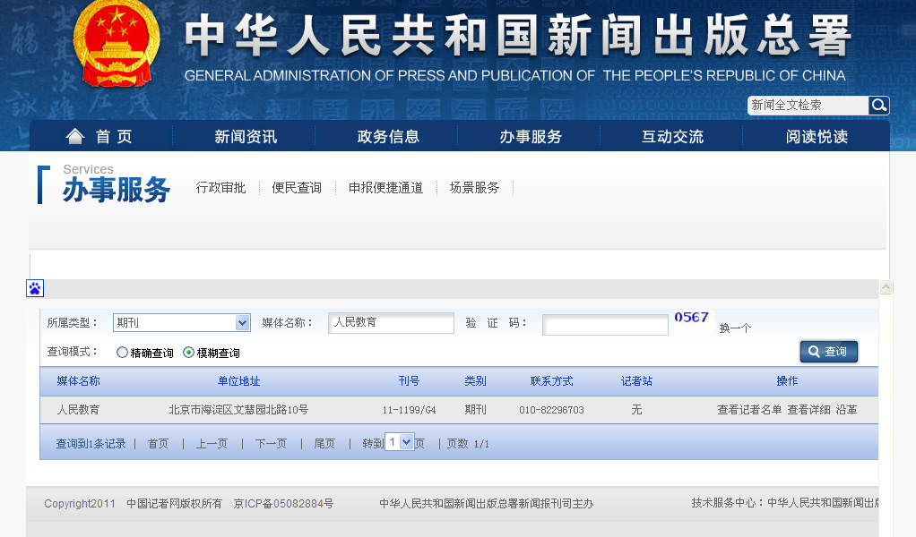
（二）“中国知网”网页查询目的和步骤
1.查询目的：查询此期刊目录中是否有申报人员的论文，查询不到的不得上报。
2. 查询步骤（以《人民教育》2011年10期为例）：
（1）“百度”窗口输入：“中国知网”，按“回车键”或单击“百度一下”窗口；
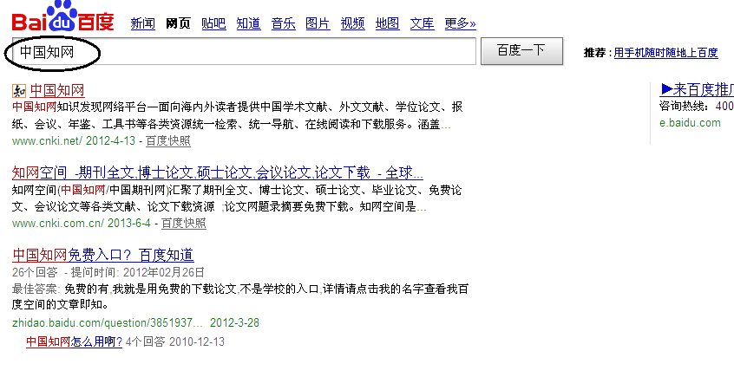
（2）单击“中国知网”；页面下拉至“特色导航”处，单击“期刊大全”。
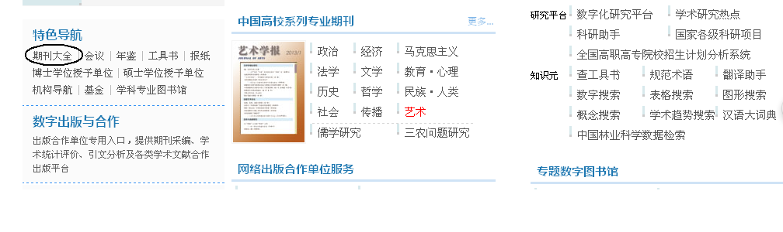
（3）检索词窗口输入刊名，单击“检索” ；
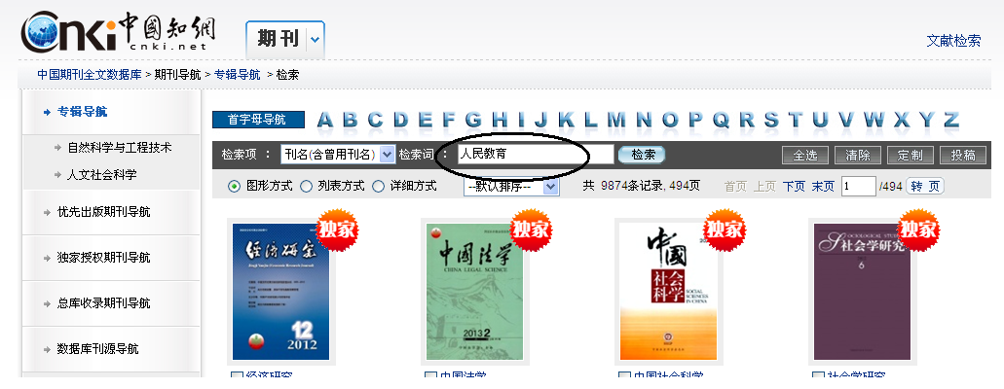

（4）单击网页显示的所选期刊；
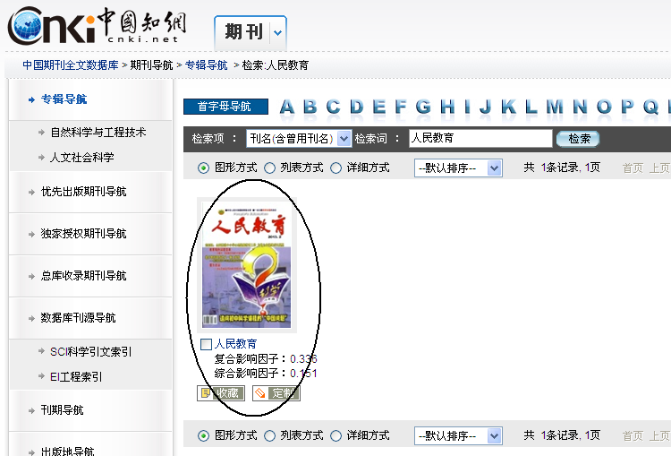

（5）在“收录期刊”处选择点击发表论文的“年份及刊期”，
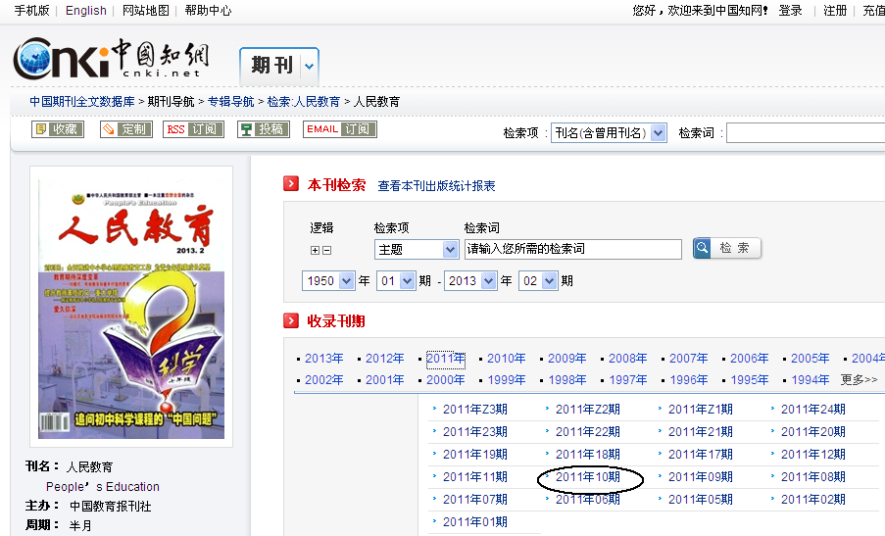
（6）在目录页浏览位置左侧边栏右击鼠标，单击窗口中“全选”，然后单击窗口“文件”，单击“打印”即可。
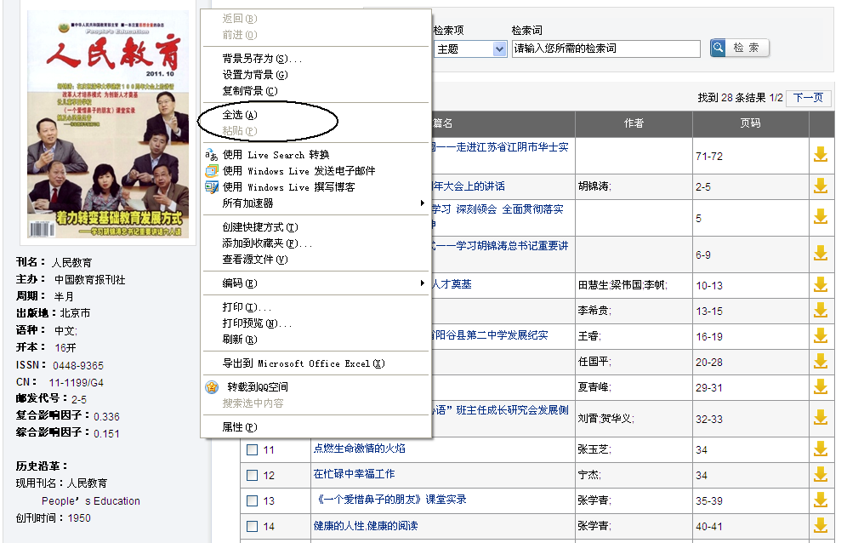

（7）最终打印结果样式（打印此页并粘贴于刊物原件封二页）
